Бөлім: | Жанды табиғат
Педагогтің аты-жөні | Мұқағали Мақатаев атындағы №140 гимназияның бастауыш сынып мұғалімі Көдек Лаура Жаңабайқызы
Күні:
Сынып: 1-сынып  Жаратылыстану | Қатысушылар саны: |  | Қатыспағандар саны:
Сабақтың тақырыбы | Өсімдік бөліктері
Оқу бағдарламасына сәйкес оқыту мақсаттары | 1.2.1.2 өсімдіктердің негізгі бөліктерін ажырату.
Сабақтың мақсаты | Өсімдік қандай бөліктерден тұратынын біледі, суреттен және өсіп тұрған өсімдік бөліктерін (тамыр, сабақ, жеміс, тұқым) анықтауды және атауды үйренді, өсімдік бөліктерін салыстырып, өсімдік құрылысындағы айырмашылық туралы қорытынды жасай алады.
Сабақтың барысы
Сабақтың кезеңі/ уақыт | Педагогтің әрекеті | Оқушының әрекеті | Бағалау | Ресурстар
Басы  Кіріспе-мотивациялық кезең | Психологиялық ахуал қалыптастыру.  «Ғажайып жылулық шынжыры» жылулық шеңбері.Балалар бір-біріне жымиып, күлу арқылы жылы күлкілерін сыйлайды. Педагог күлкінің маңызына тоқтайды.  Жұмыс ережесін келісу  - Сабақта бір-бірімізді сыйлаймыз, тыңдаймыз!  - Уақытты үнемдейміз!  - Нақты,дәл жауап береміз!  - Сабақта өзіміздің шапшаңдығымызды, тапқырлығымызды көрсетеміз!  - Сабаққа белсене қатысып, жақсы баға аламыз!  Топқа бөлу:  - 1-топ: «Тамыр»  - 2-топ: «Сабақ»  - 3-топ: «Жапырақ»  Алдыңғы білімді еске түсіру (ұжымда)  «Жедел жауап» әдісі  Қойылған сұрақтарға жылдам жауап беруі қажет.  - Өсімдіктің қандай топтарын білесіңдер?  - Қандай өсімдікті қылқанды, қайсысын жапырақты деп атайды?  - Қылқан дегеніміз не?  - Қылқанды және жапырақты өсімдіктерді ата.  Дескрипторы:  Алдыңғы білімдерін естеріне түсіреді. | Психологиялық ахуалға берілген тақпақтарды дауыстап айтып, тілді жаттықтыру және жаңа сабаққа назар аудару.  Оқушылар сұраққа жауап береді, жұмысты берілген түріне қарай орындайды. |   ҚБ: От шашу арқылы бір-бірін бағалау.  ҚБ: «Бес саусақ» әдісі арқылы. | Психологиялық ахуал  АКТ
Ортасы  Операционалдық-танымдық кезең | Сабақ тақырыбын хабарлау: Өсімдік бөліктері.  Оқушылармен бірге сабақ мақсатын тұжырымдау.  Таныстырылыммен жұмыс.  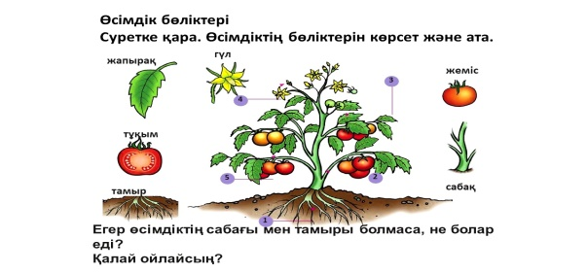  Оқулықпен жұмыс. (13-15-беттер)  - Оқулықтағы иллюстрациялармен жұмыс.  - Өсімдік құрылысымен танысу; өсімдік бөліктерінің (жерасты және жерүсті) орналасуын анықтау.  «Өсімдікті жинау» ойыны (топтық жұмыс).  - Өсімдік бөліктерінің айырмашылығын анықтау.  Дескрипторы:  Өсімдік бөліктерін дұрыс көрсетеді.  - Жаңа түсініктермен танысу:  Тамыр, сабақ, жапырақ, гүл, жеміс, тұқым. (үш тілде айтайды.)  Бір сәт демалу  Жаттығу жасайық!  Оңға-солға қарай бұрыл,  Бұрылғаныңды сана,  Бір-екі-үш, қалыс қалма, (Денені оңға және солға бұру.)  Отырып-тұрамыз –  Бір-екі-үш-төрт-бес.  Жаттығу жасайтын адам,  Отырып тұрып ән айтсын. (Отырып тұру)  Ал енді қолымызды көтеріп  Түсіреміз төмен сермеп.  Алақайлап секіреміз,  Жазғы күнге күлімдеп. (Балалар қолдарын көтеріп, сосын бірден түсіреді)  Ал енді бір орында тұрып жүреміз,  Солға-оңға, тоқта, бір-екі. (Бір орында тұрып жүру)  Партаға бірге отырамыз  Қайтадан іске кірісеміз. (Балалар партаға отырады)  Дәптермен жұмыс. 8-9-беттер  - Дәптерде практикалық жұмысты орындау.  - «Жетістік шыңы». Оқушының өз жұмысын өзі бағалауы. | Оқушылар көрнекілікте берілген ақпараттармен танысып, қойылған сұрақтарға жауап береді.  Оқушылар оқулықтағы мәтінмен, суреттермен танысады. Сабақ тақырыбы бойынша сұрақтарға жауап беру.  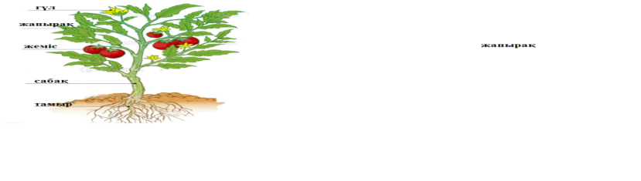  Өсімдік бөліктерін орындарына орналастырады.  Барлық оқушы жаппай жаттығуларды қайталап, сергіп алады.  Жұмыс дәптеріндегі практикалық жұмысты мұғалім көмегімен орындайды. | «Бас бармақ» әдісі арқылы.  ҚБ: «От шашу» әдісі  ҚБ: Күлегештер арқылы бағаланады. | АКТ (таныстырылым)  Оқулық  Жұмыс дәптері
Соңы  Ой толғаныс кезеңі | «Ассоциациялар» стратегиясы  (Ж, Ұ) «Өсімдік бөліктері» тіркесін естігенде көз алдарыңа не келеді, қандай ассоциациялар пайда болады.  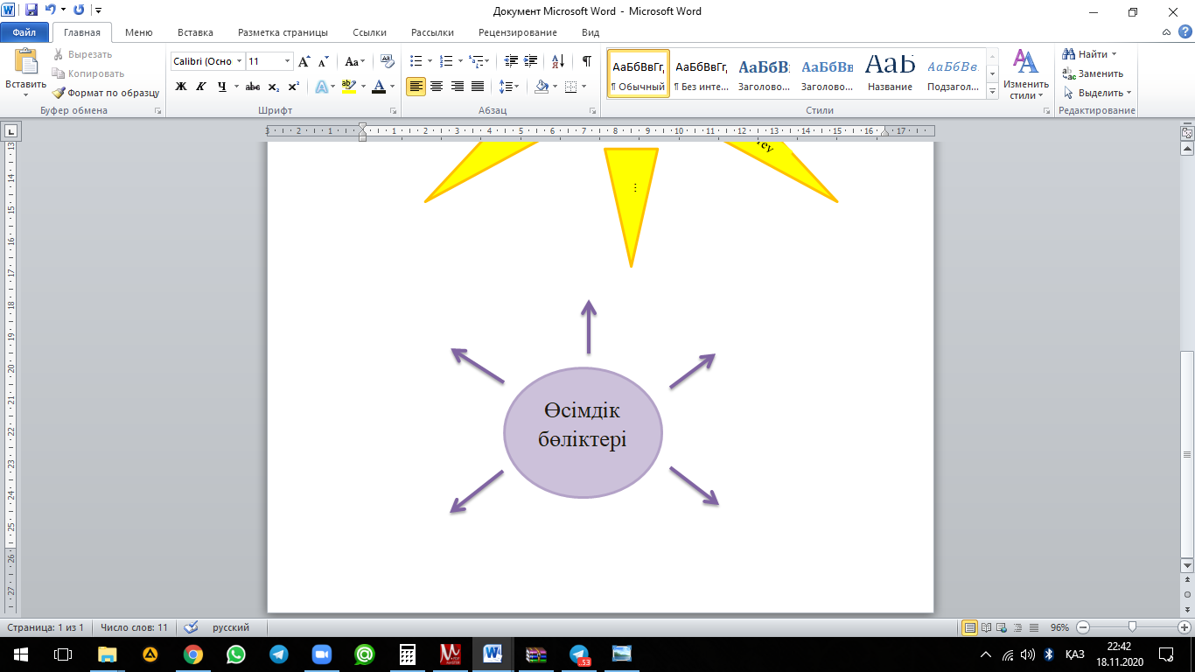  Дескрипторы: Өсімдік бөліктерін толық атайды. | Өсімдік бөліктері салынған суреттерді ретімен орналастырады. |   ҚБ: От шашу арқылы бір-бірін бағалау. | Үлестірме материалдар
Кері байланыс | «Менің көңіл күйім» кері байланысы.  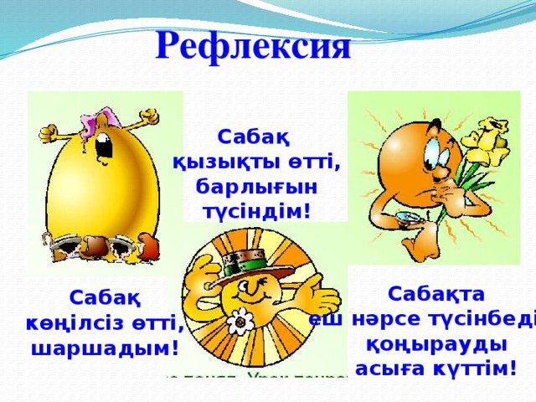 | Сабақтан алған әсерлерін стикерге жазып, суретін жібереді. | Өз-өздерін бағалайды. | Кері байланыс тақтайшасы.

